Diagrama De Clases

Presentado a: Instructor César Marín Cuéllar Chacón
Por Aprendiz: Jatniel esneider astudillo benavides
Ficha: 3312932
Competencia: MODELAR LAS FUNCIONES DEL SOFTWARE

Resultado de Aprendizaje:

Tecnólogo en Análisis y Desarrollo de Software
Servicio Nacional de Aprendizaje SENA
Centro de Teleinformática y Producción Industrial
Regional Cauca

Popayán, día de 06 del año 2026.

Tabla de Contenido
Tabla de contenido
1. Dibujar el diagrama de clases en herramienta seleccionada por ustedes 3
2. Identificar atributos y métodos. 3
Empresa 3

1. Dibujar el diagrama de clases en herramienta seleccionada por ustedes

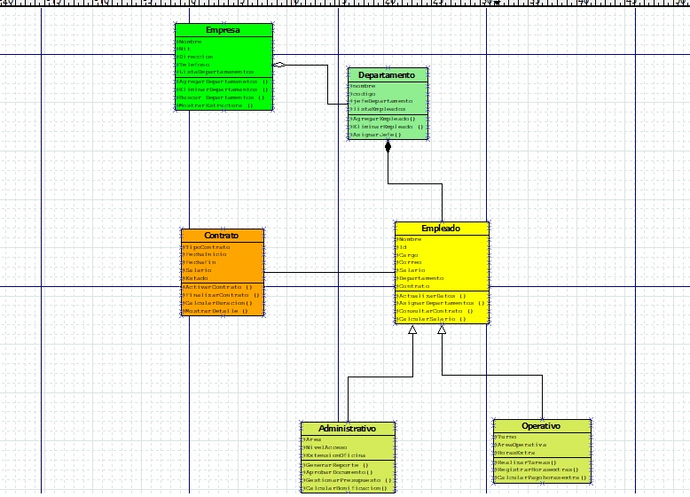

Identificar atributos y métodos.

Empresa
Atributos
- Nombre
- Nit
- Direccion
- telefono
- lista_departamentos

Metodo
- agregar_departamento
- eliminar_departamento
- buscar_departamento
- mostrar_estructura

Departamento
Atributos
- Nombre
- Codigo
- jefeDepartamento
- listaEmpleados
Metodos
- agregar_empleado
- eliminar_empleado
- asignar_jefe
- listar_empleados

Empleado

Atributos

- Nombre
- Id
- Cargo
- Correo
- Salario
- Departamento
- Contrato
Metodo

- activar_contrato
- finalizar_contrato
- calcular_duracion
- mostrar_detalle

Administrativo

Atributos

- Area
- Nivelacceso
- extencionOficina

Metodo

- generar_reporte
- aprobar_documento
- gestionar_presupuesto
- calcular_bonificacion

Operativo

Atributos
- Turno
- areaOereativa
- horasExtra

Metodo
- realizar_tarea
- registrar_horas_extra
- calcular_pago_horas_extra
- reportar_incidente

